Pomelo dla Pracowników
Instrukcja obsługi

Przyznany kod Pomelo upoważnia do zakupu diety ze zniżką -33% , kod ważny jest na zakup 31 dni diety w miesiącu. Automatycznie odnawia się z 1szym dniem każdego miesiąca. Jeśli kod nie zostanie wykorzystany nie oznacza to kumulacji ilości zamówień miesiącu następnym.
Do wyboru jest każda dieta z oferty firmy Pomelo w dowolnej wybranej kaloryczności lub kombinacja różnych diet. Kod ważny jest tylko na zakup w sumie 31 dni diety, dni te nie muszą zostać wykorzystane w trakcie 1 zamówienia będą sumować się z każdym kolejnym zakupem.
Do zamówienia diety należy wejść na stronę www.pomelo.com.pl i założyć swoje własne osobiste konto klienta, które umożliwi sprawne zarządzanie zamówieniem.
Kody dostępne są u Sebastian Cupryjak tel. 601 847 437
Osoba zajmująca się przydzielaniem kodów zastrzega sobie prawo do sprawdzenia u dostawcy usługi poprawności wykorzystania kodów.
Aplikacja wymaga podania podstawowego adresu dostaw ( możliwa zmiana )
Nazwy użytkownika nie musi to być imię nazwisko, pola po prostu muszą być wypełnione, użytkownik w momencie dostawy wielu paczek pod 1 adres zidentyfikuje swoją paczkę po nr ID ( patrz poniżej)
Firma Pomelo oraz firma logistyczna nie wykorzystuje w żadnym momencie przesyłania danych połączenia nazwy Użytkownika z jego adresem. Wszystko opiera się o indywidualne ID lub inne oznaczenia. Nazwa użytkownika nie jest widoczna w żadnym kroku, czy to produkcyjnym, czy logistycznym.
Jeśli wystąpią problemy z zamówieniem prosimy o kontakt z naszym biurem obsługi klienta, wystarczy podać ID klienta, a nasz pracownik odnajdzie zamówienie
Nr tel 516-084-123
Konto klienta w odpowiednich zakładach umożliwia zmianę adresu/ dodanie nowych adresów (dowolna ilość razy w m-cu, przenoszenie dni diety wg potrzeb). Należy kliknąć w menu ( pomarańczowy kwadracik ) widoczne na wszystkich krokach gdy poruszamy się po aplikacji. I wybrać informacje której szukamy. Poniżej wskazane indywidualne ID klienta po którym można zidentyfikować swój pakiet oraz miejsce do kliknięcia przy dodawaniu adresu. Zmiany dotyczące zamówienia odbywać się muszą w odpowiednich slotach czasowych do 10.00 rano na 48h przed datą dostawy.

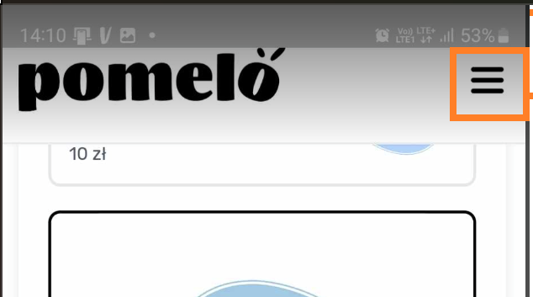
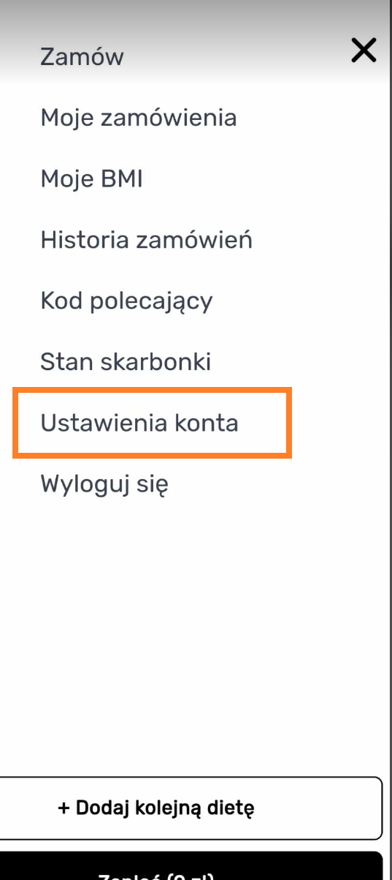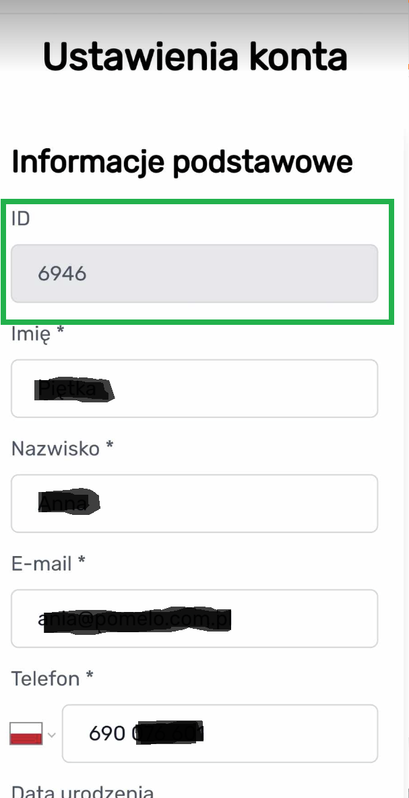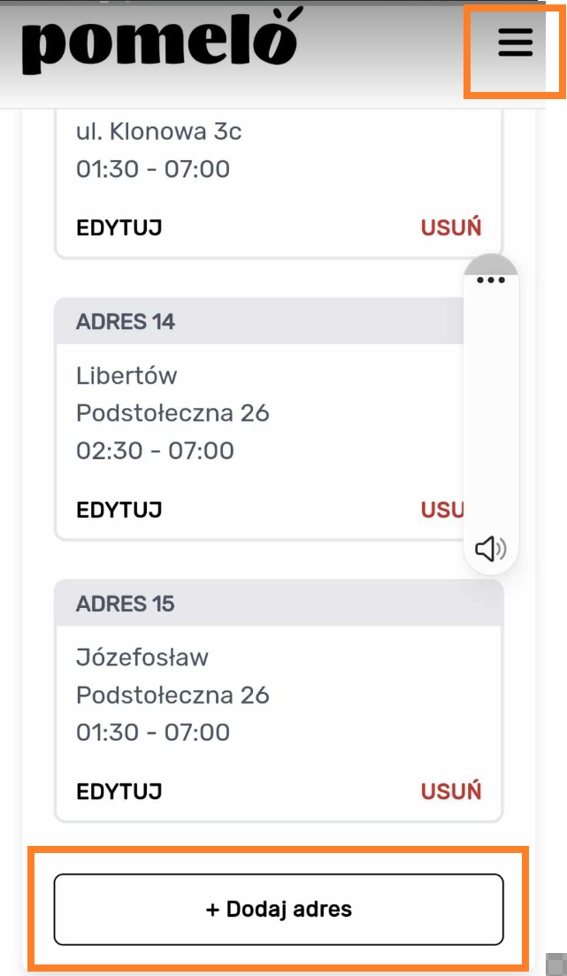

Prosimy by mieć na uwadze wszystkie przeszkody na które może natrafić nasz kurier w momencie dostaw, powiadomić nas o tym w Uwagach do adresu
Powyższe nie dotyczy dostawy pod adres : ul. Włochowska 25/33
Zamówienie diety
Wybieramy dietę która nas interesuje na wybraną ilość dni , aplikacja jest intuicyjna powinna poprowadzić użytkownika spokojnie przez proces zamawiania.
W kroku 4 Podsumowanie pokaże nam się zamówienie oraz miejsce do wprowadzenia naszego kodu rabatowego, pamiętaj kliknąć WCZYTAJ to aktywuje kod i zmieni koszt diety. Następnie wybieramy poniżej sposób zapłaty ….. I GOTOWE .
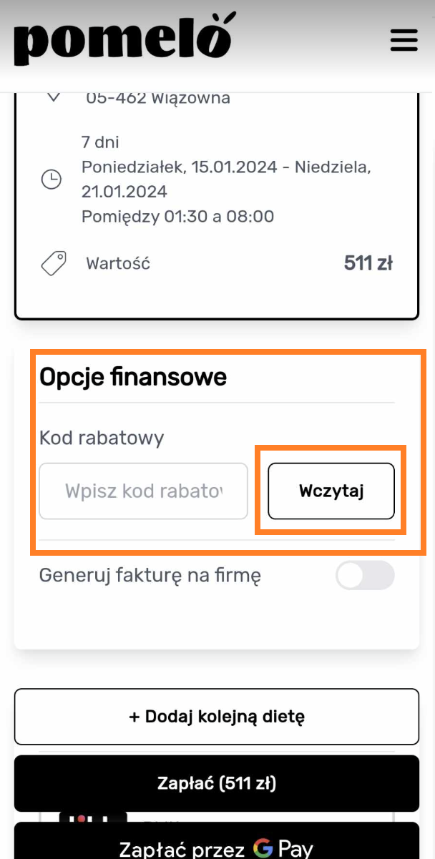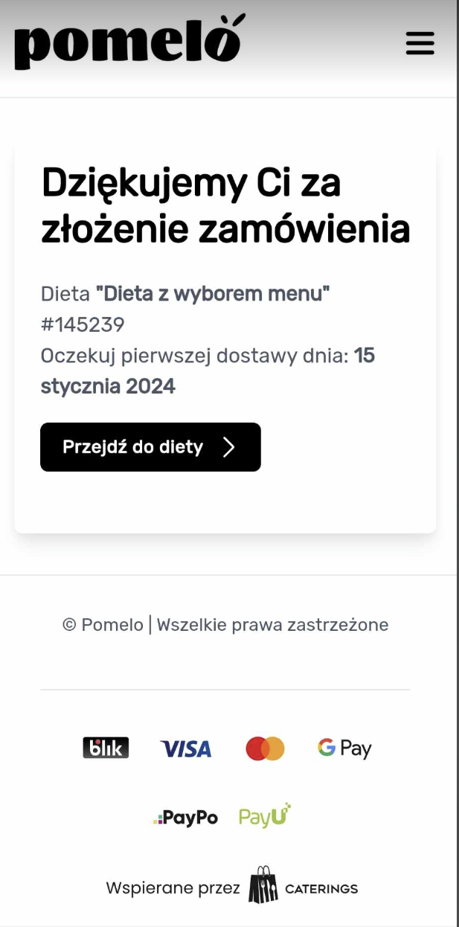
Zamówienie widoczne jest w zakładce menu pod MOJE ZAMÓWIENIA tam można je modyfikować.

